Case statement
09 October 2017
11:13

Struktur perintah menggunakan CASE seerti pada gambar berikut:

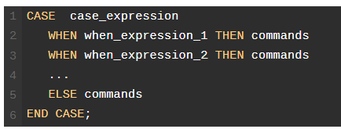

case_expression : biasanya berupa VARIABEL LOKAL
when_expression_1,
when_expression_2: kemungkinan Nilai/isi data pada VARIABEL LOKAL
commands : adalah perintah yang dieksekusi jika ekpresi terpenuhi, khusu command di belakang ELSE akan dieksekusi jika TIDAK ADA ekpressi yang memenuhi.

Contoh store procedure menggunakan CASE :

